**Документация,**

**содержащая описание процессов, обеспечивающих поддержание жизненного цикла программного обеспечения, информацию об устранении неисправностей в ходе эксплуатации ПО «Личный кабинет «Инсис»; информацию о совершенствовании ПО**

**«Личный кабинет «Инсис»; информацию о персонале, необходимом для обеспечения такой поддержки.**

**Оглавление**

1. Описание процесса поддержания жизненного цикла ПО «Личный кабинет «Инсис» 3

2. Сопровождение ПО «Личный кабинет «Инсис» 3

3. Устранение неисправностей, выявленных в ходе эксплуатации ПО «Личный кабинет «Инсис» 4

4. Информация о персонале, необходимом для обеспечения поддержки работоспособности ПО «Личный кабинет «Инсис» 4

5. Инструкция по эксплуатации ПО «Личный кабинет «Инсис» 5

5.1. Авторизация 5

5.2. Раздел «Общая информация» 6

5.3. Раздел «Сервисы и услуги» 7

5.4. Раздел «Уведомления» 7

5.5 Раздел «Финансы» 9

5.6. Раздел «Помощь» 10

5.7. Раздел работы с данными профиля пользователя 10

# Описание процесса поддержания жизненного цикла ПО «Личный кабинет «Инсис»

Поддержание жизненного цикла ПО «**Личный кабинет «Инсис**» обеспечивается за счет его сопровождения и проведения обновлений (модернизации) в соответствии с собственным планом доработки ПО и по заявкам Пользователей, восстановление данных и консультации по вопросам эксплуатации, установке и переустановке ПО.

Поддержание жизненного цикла ПО «**Личный кабинет «Инсис**» обеспечивается за счет следующих процессов:

* Расширение функционала приложения в соответствии с собственным планом доработок и/или на основе отзывов пользователей приложения;
* Устранение сбоев и технических проблем, выявленных в процессе эксплуатации ПО;
* Внесение изменений в ПО с целью оптимизации его работы (улучшение быстродействия, повышение эффективности использования серверных ресурсов, повышение удобства пользовательского интерфейса и др.);
* Осуществление поддержки пользователей по вопросам эксплуатации ПО.

Отдельно стоит отметить, что в рамках технической поддержки ПО «**Личный кабинет «Инсис**» оказываются следующие услуги:

* помощь в настройке и администрировании;
* предоставление справочной информации;
* объяснение функционала модулей ПО, помощь в эксплуатации ПО (техническая поддержка);
* проведение модернизации ПО;
* восстановление данных ПО;
* предоставление документации по запросам;
* оказание иной помощи и консультаций пользователям ПО по их запросу.

# Сопровождение ПО «Личный кабинет «Инсис»

Сопровождение ПО «**Личный кабинет «Инсис**» позволяет:

1. обеспечить отсутствие простоя в работе пользователей по причине невозможности функционирования ПО (аварийная ситуация, ошибки в работе ПО, ошибки пользователей, иные ситуации);
2. обеспечить гарантию корректного функционирования ПО и дальнейшего развития ее функционала.

## Сервисные процессы сопровождения ПО «Личный кабинет «Инсис».

Для обеспечения жизненного цикла в сопровождение ПО «Личный кабинет «Инсис» включены следующие сервисные процессы:

* + консультирование пользователей ПО по вопросам эксплуатации (по телефону, электронной почте);
  + обеспечение пользователей новыми версиями ПО по мере их появления;
  + обеспечение пользователей изменениями и дополнениями к эксплуатационной документации ПО;
  + устранение ошибок в случае их выявления при работе с ПО.

## Техническая поддержка пользователей.

Техническая поддержка пользователей осуществляется в формате консультирования пользователей ПО по вопросам установки, администрирования и эксплуатации программного обеспечения по электронным каналам связи (телефону, электронной почте) или письменно по запросу. Для оказания технической поддержки ПО доступны следующие каналы связи:

* по телефону +7 343 287-15-34;
* письмо на электронную почту по адресу info@sitit.pro.

# Устранение неисправностей, выявленных в ходе эксплуатации ПО «Личный кабинет «Инсис»

Неисправности, выявленные в ходе эксплуатации продукта, могут быть исправлены Разработчиком следующим образом:

* 1. Массовое автоматическое обновление компонентов ПО - есть набор служебных скриптов и процедур для выполнения сервисных операций таких как - обновление пользовательского интерфейса, резервирования, обновления БД;
  2. Единичная работа специалиста службы технической поддержки по запросу пользователя любым способом, указанным в разделе “Техническая поддержка пользователей” - посредством телефонного разговора/переписки по электронной почте/обращения в чат и т.д.

3. Совершенствование (модернизация) программного обеспечения. Программное обеспечение регулярно развивается: в нем появляются новые дополнительные возможности, расширяется функционал, оптимизируется работа, обновляется интерфейс. Пользователь может самостоятельно повлиять на совершенствование (модернизацию) ПО, для этого необходимо направить техническое предложение на электронную почту по адресу info@sitit.pro. Предложение будет рассмотрено и в случае признания его эффективности, будет добавлено в план разработки и соответствующие изменения появятся в ПО в обновлении.

# Информация о персонале, необходимом для обеспечения поддержки работоспособности ПО «Личный кабинет «Инсис»

**Пользователи ПО** - лица, которые являются конечным потребителем ПО и которые должны обладать навыками работы с персональным компьютером, веб-браузерами, мобильным устройством (с операционной системой Android/iOS) на уровне пользователя. А также бытовыми периферийными устройствами такими как панель вызова Домофонная уличная, панель вызова домофонная домашняя.

Для работы с ПО пользователю не нужно изучать дополнительные инструкции.

**Администратор ПО** - лицо, имеющее доступ к администрированию и сопровождению ПО, к которому предъявляются следующие требования:

* Опыт администрирования более 1 года;
* Знания и опыт администрирования операционных систем linux;
* Опыт работы с nginx, Git, с SQL и NoSQL базами данных;
* Обладание такими навыками, как: PostgreSQL, Linux, Python, Git, SQL, Администрирование серверов Linux, GitLab, CI / CD;

Для работы администраторы системы должны пройти обучение самостоятельно или обратиться к Разработчику системы для организации такого обучения.

Персонал, обеспечивающий техническую поддержку и модернизацию - лица, которые занимаются непрерывным обеспечением поддержки (в т.ч. технической) пользователей ПО и модернизации ПО, соответствующие следующим требованиям:

* Опыт технической поддержки пользователей; технической консультации пользователей; опыт удаленного решения технических проблем; опыт приема заявок по почте; опыт приема заявок в телефонном режиме 24/7; опыт приема заявок в онлайн-чате; умение распределять заявки между исполнителями (2я, 3я линия поддержки);
* Опыт взаимодействия с конечным пользователем на уровне технической поддержки первого уровня;
* Знания и опыт работы с Helpdesk-системами (Юздеск, Омнидеск, Zendesk, JIRA Service Desk, Zoho Desk), CRM-системами (AmoCRM, Bitrix24), Таск-менеджерами (Bitrix24, YouTrack).

Создание, внесение изменений, модернизация ПО выполнялись и осуществляются в настоящий момент силами специалистов ООО “Современные информационные технологии”.

Персонал (программисты, консультанты, технические специалисты) обладают необходимым набором знаний для работы со всеми компонентами, входящими в состав ПО, при решении прикладных задач, соответствующих функционалу программы.

# Инструкция по эксплуатации ПО «Личный кабинет «Инсис»

ПО «Личный кабинет «Инсис» представляет собой веб-приложение для управления услугами абонента. Для работы с ПО необходима авторизация, гостевой режим не предусмотрен.

Действующий экземпляр ПО «Личный кабинет «Инсис» доступен по адресу <https://lk.profintel.ru>

# 5.1. Авторизация

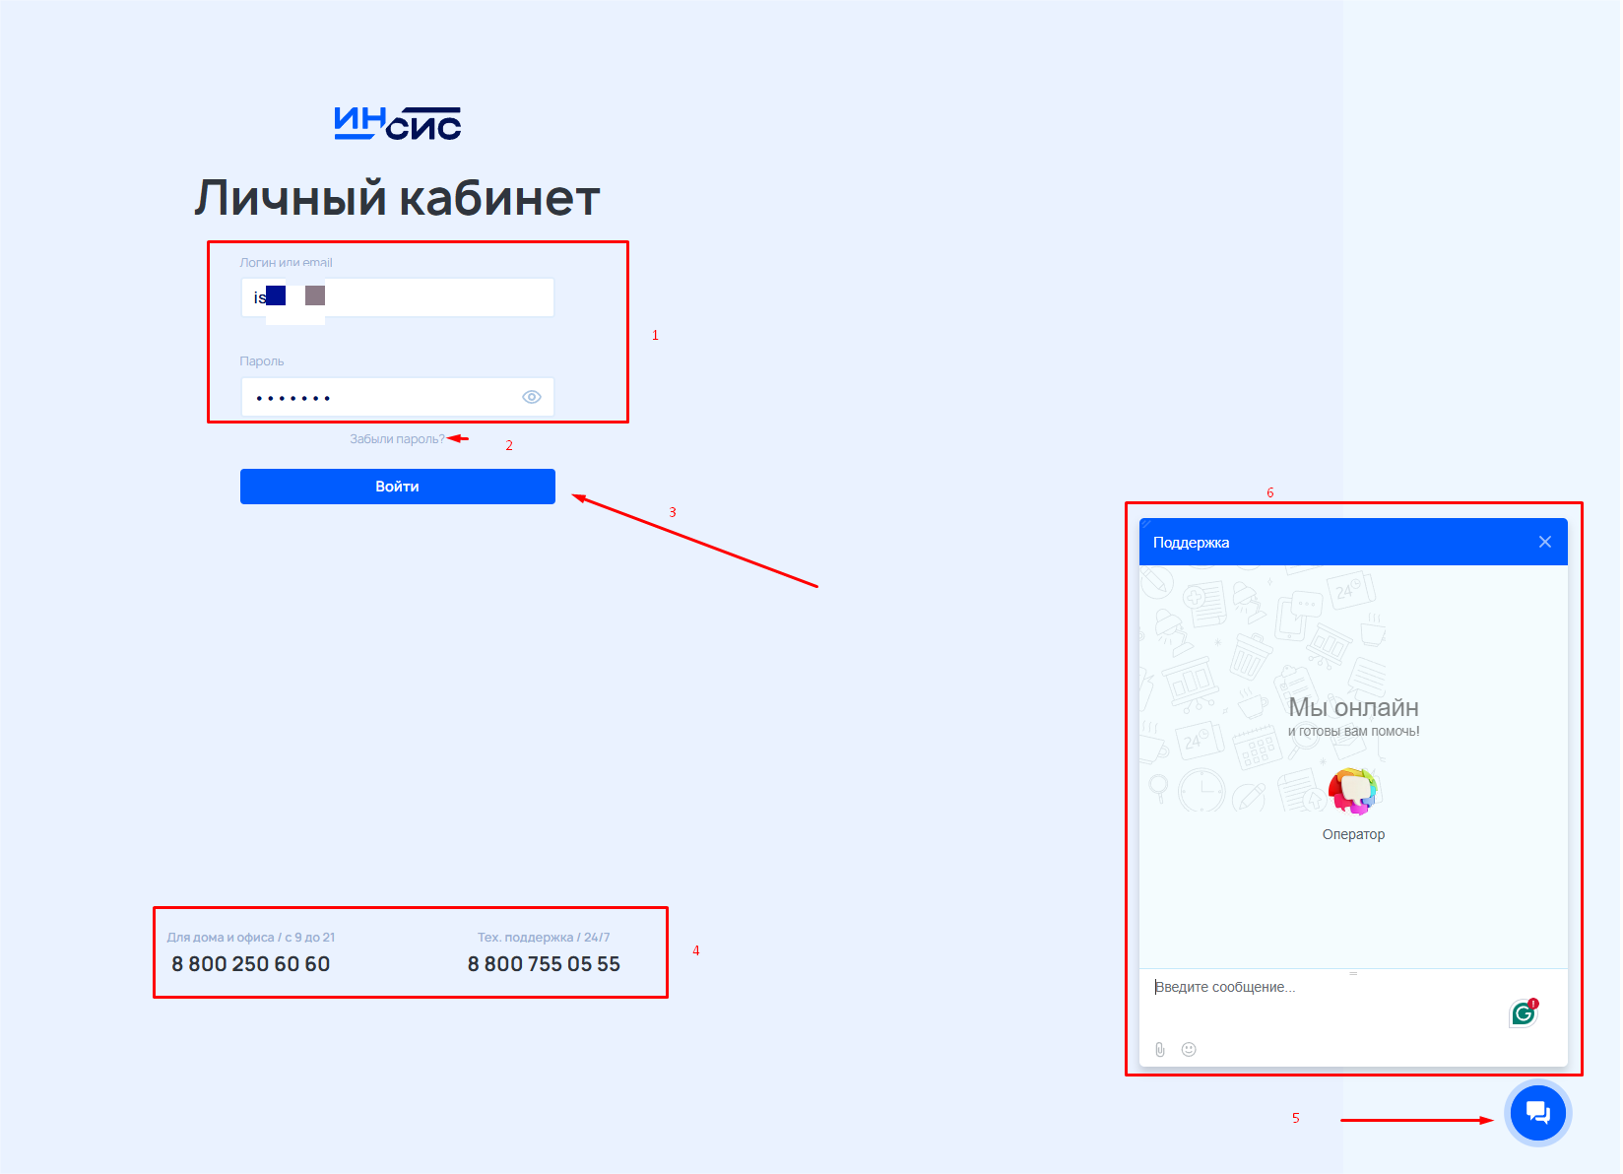

Страница авторизации - это первая страница которую видит пользователь при попытке доступа к ПО.   
 Стандартная схема работы выглядит так: пользователь вводит свои реквизиты доступа к ПО (1) и нажимает кнопку Войти (3).   
 Если реквизиты введены верно, то пользователь будет переведен в раздел общей информации. Если введены неверные реквизиты, то пользователь увидит сообщение об ошибке.  
  
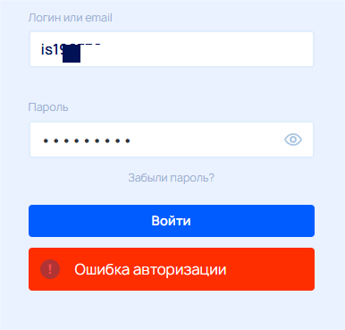

Кроме этого можно восстановить пароль с помощью кнопки (2). Получить информацию о контактах абонентского отдела и службы технической поддержки (4). Пообщаться с оператором онлайн без авторизации (5 и 6).

# 5.2. Раздел «Общая информация»

После успешной авторизации абонент попадает в раздел общей информации.  
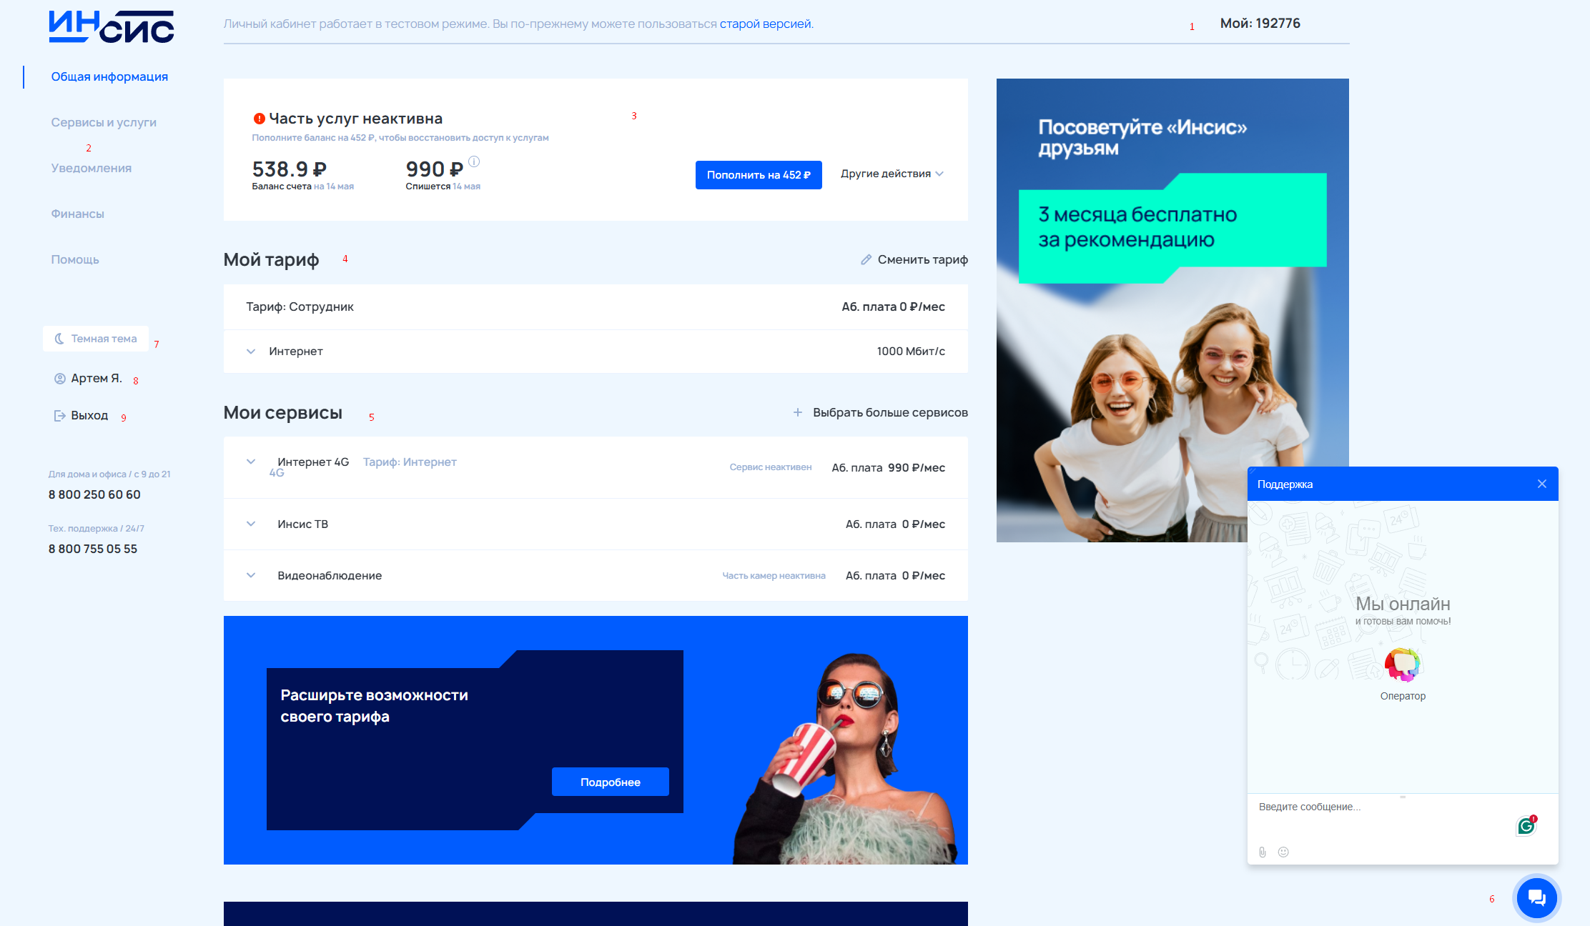

В данном разделе абоненту доступны следующие разделы и элементы управления:  
 1) ИД во внутренней учетной системы нужен для оплат и решения любых вопросом с абонентским отделом и службой технической поддержки;

2) меню навигации по разделам личного кабинета;  
 3) баннер оперативной информации о состоянии услуг, состоянии лицевого счета, задолженности, будущих платежах, быстрого перехода к оплатам;

4) данные по выбранному тарифу абонента для услуги Интернет с возможность просмотра деталей по сетевым реквизитам и трафику;

5) Мой сервис - раздел содержит информацию об остальных услугах абонента помимо Интернет (Видеонаблюдение, Телевидение и др.);  
 6) Блок онлайн общения с оператором абонентского отдела и/или технической поддержки;  
 7) Кнопка перехода между светлой темой и темной;  
 8) Кнопка перехода в раздел работы с данными профиля абонента;  
 9) Кнопка выхода с авторизованного режима (например, для смены пользователя).

# 5.3. Раздел «Сервисы и услуги»

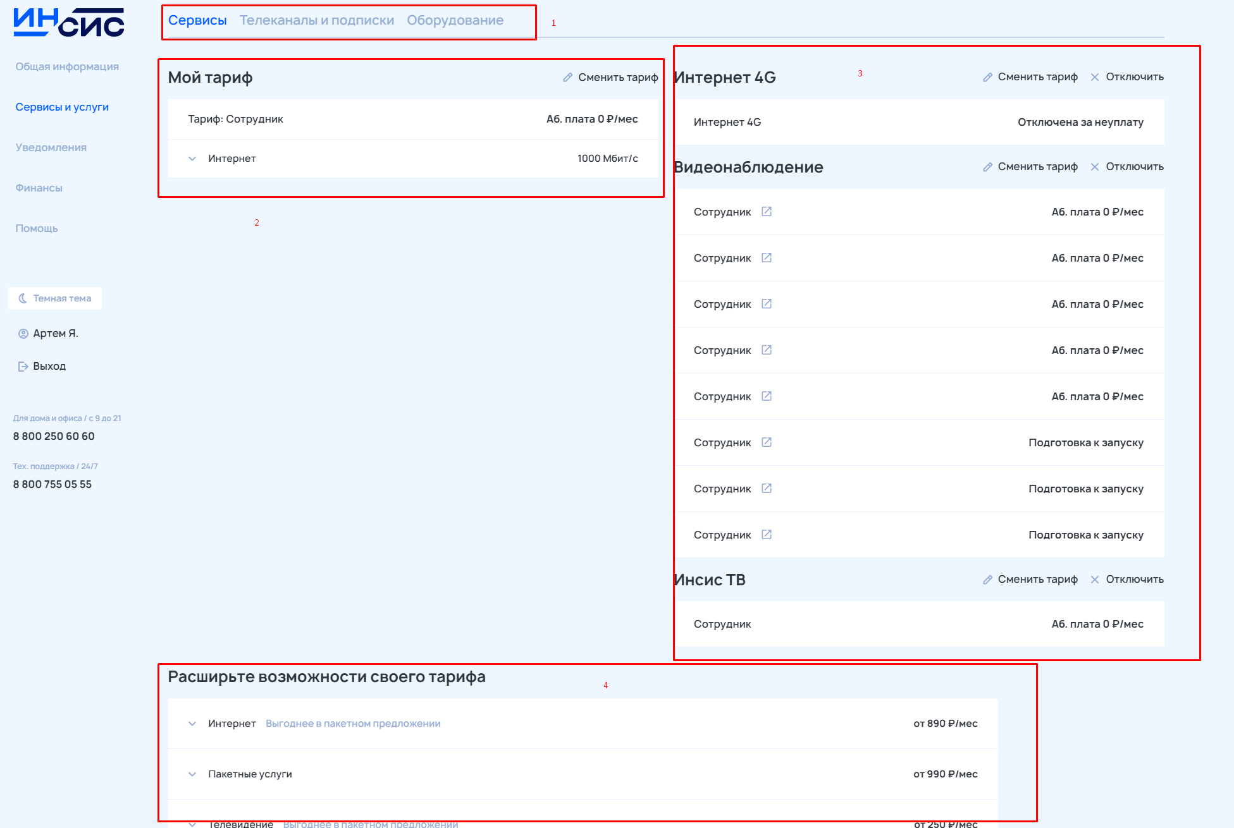

В данном разделе можно посмотреть информацию по услугам, подпискам, подключенным каналам и оборудованию (1).

Также можно увидеть информацию о Тарифе(2). Более подробную информацию по остальным услугам и их статусу (3), а также отправить запрос на любую другую доступную услугу (4). Запрос уйдет в абонентский отдел на обработку.

# 5.4. Раздел «Уведомления»

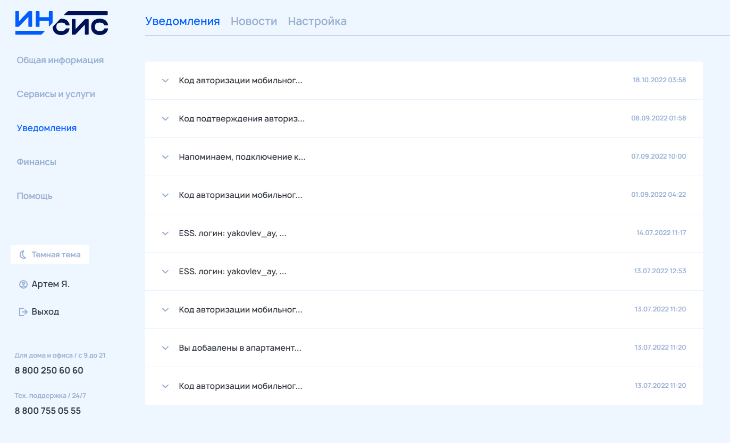

В данном разделе все уведомления (смс, push-уведомления) полученные абонентом, сгруппированы по группам для более удобной навигации.  
 Вкладка «Новости» содержит информацию об актуальных новостях.

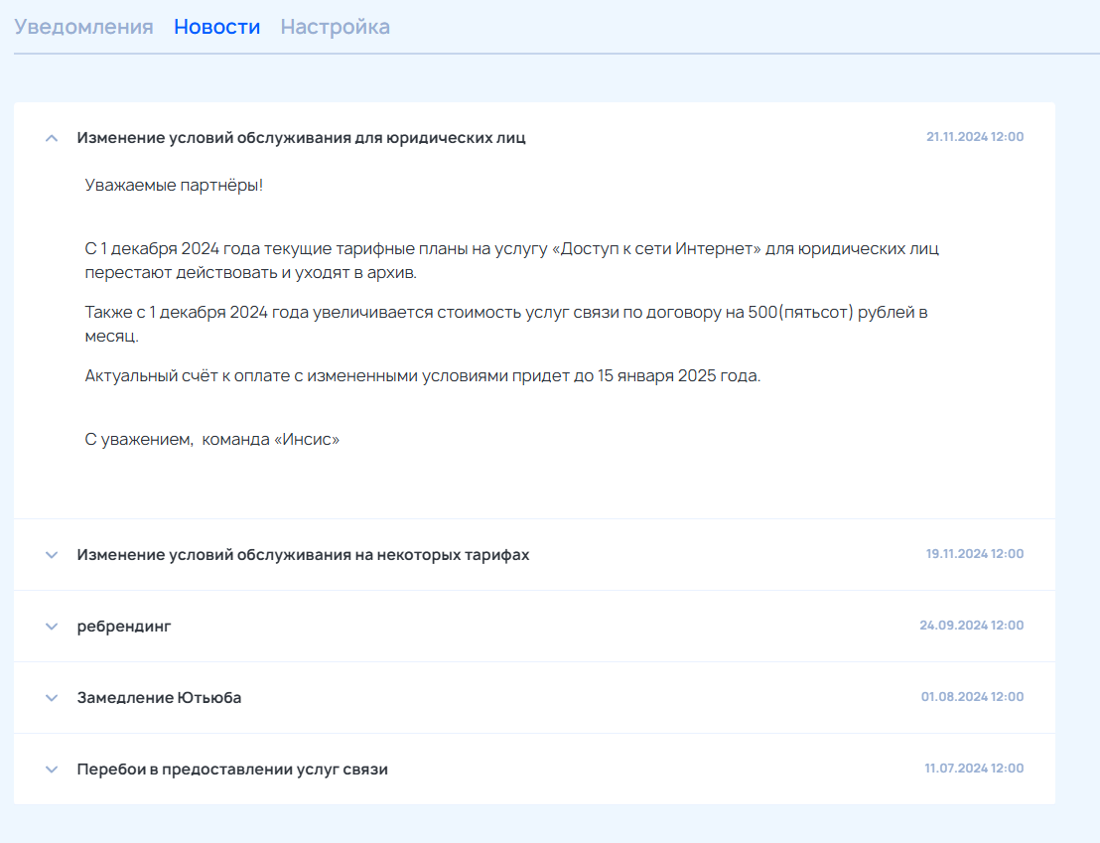  
  
Раздел настройки позволяет выбрать нужные каналы оповещений.  
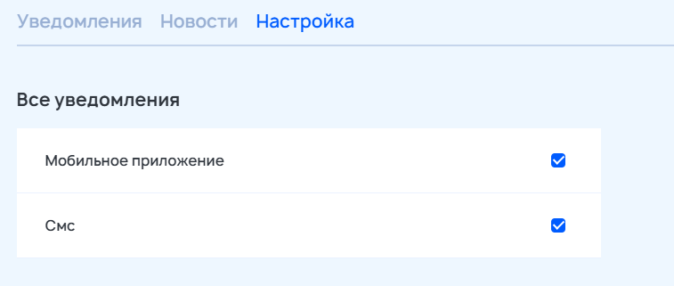

# 5.5 Раздел «Финансы»

В разделе «Финансы» доступны 3 вкладки.

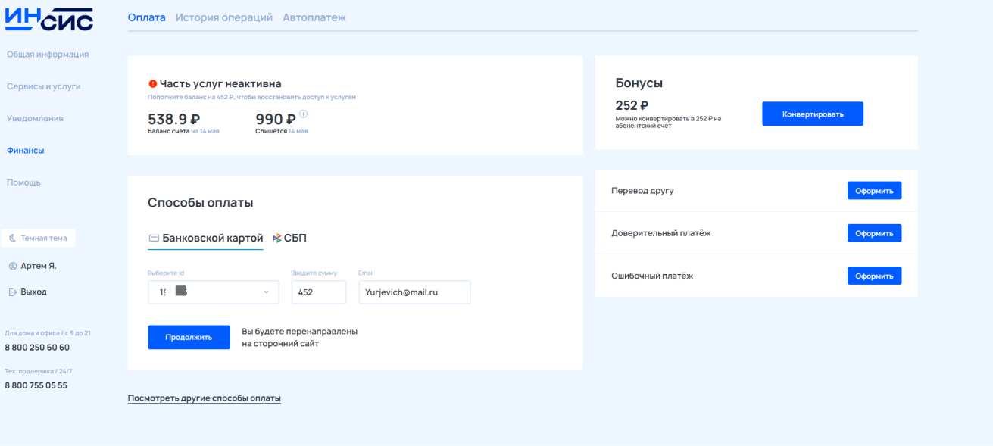

Вкладка «Оплата» - информация о задолженности, состоянии счета, ожидаемых платежах. Можно выбрать способ оплаты и оплатить.   
 Получить информацию о состоянии бонусного счета, оформить перевод другу (по известному ИД), оформить доверительный платеж для себя либо оформить ошибочный платеж для возврата средств.

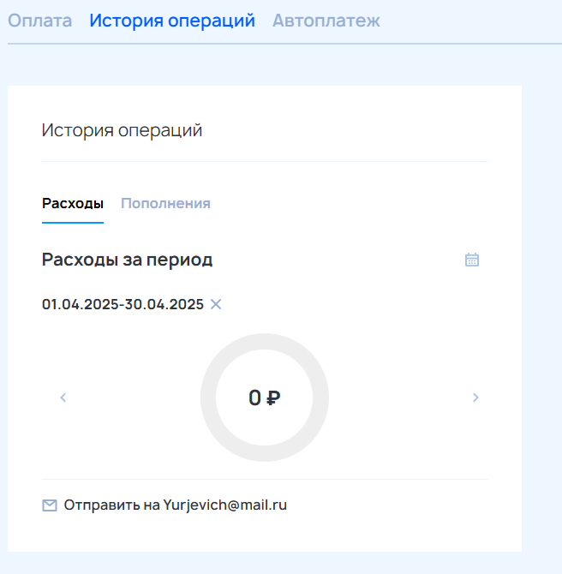 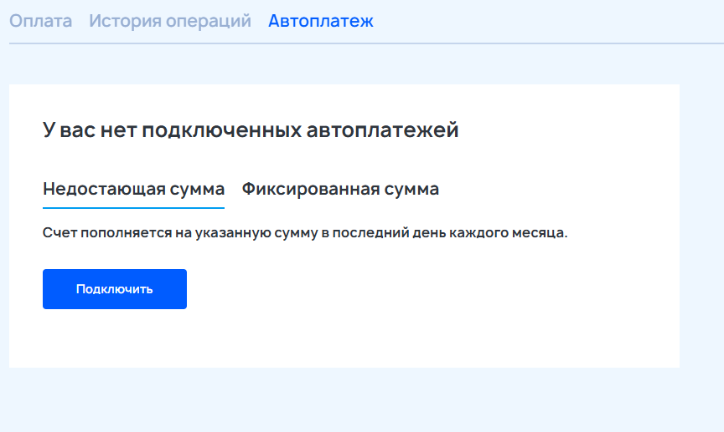

Кроме этого есть вкладка «История операций» и настройка Автоплатежа. Автоплатеж доступен для недостающей либо фиксированной суммы.

# 5.6. Раздел «Помощь»

В разделе «Помощь» содержатся ответы на часто задаваемые вопросы, а также возможность отправить заявку или описание проблемы.

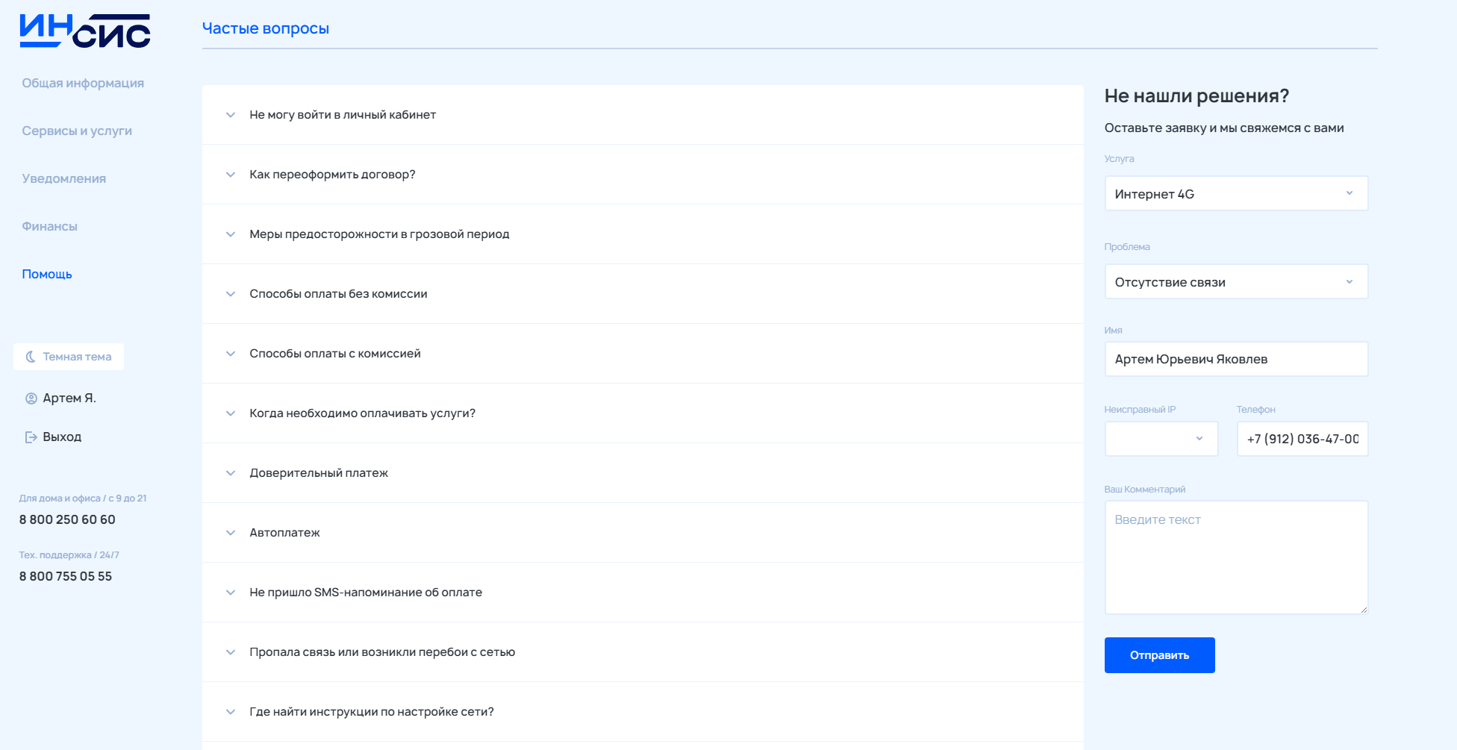

# 5.7. Раздел работы с данными профиля пользователя

Личные данные содержит основную информацию об абоненте (паспорт, контактные данные).

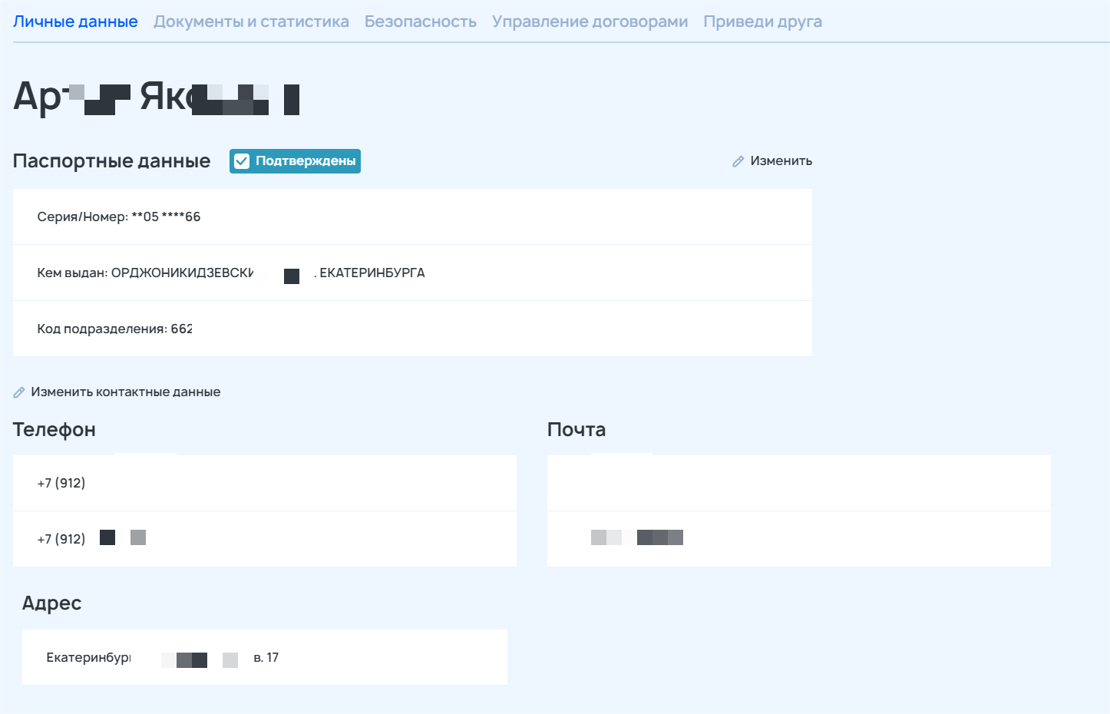

Вкладка «Документы и статистика» содержит информацию и возможность скачать документы, заключенные между оператором и абонентом.  
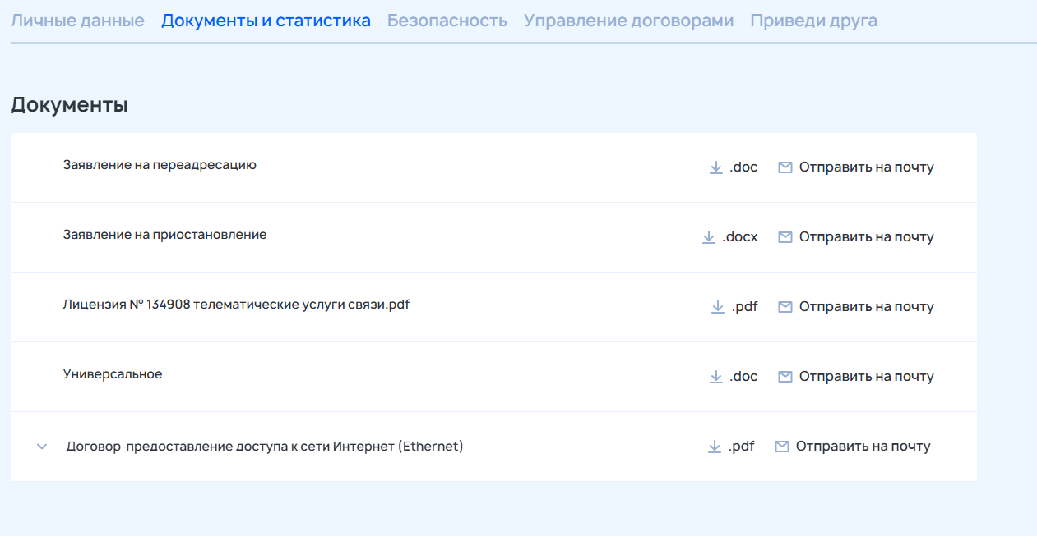

Раздел «Безопасность» позволяет сменить пароль от личного кабинета.

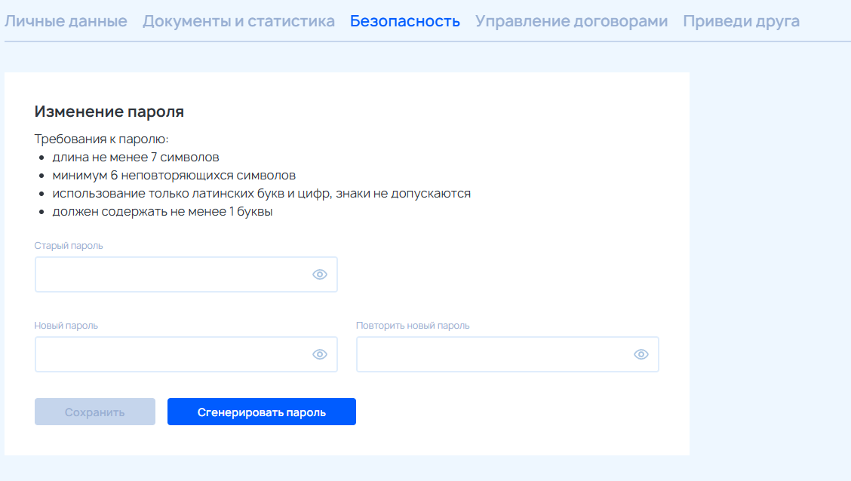

Раздел «Управление договорами» позволяет связать между собой несколько договоров (при совпадении паспортных данных), оформить приостановку обслуживания, переезд либо расторжение.

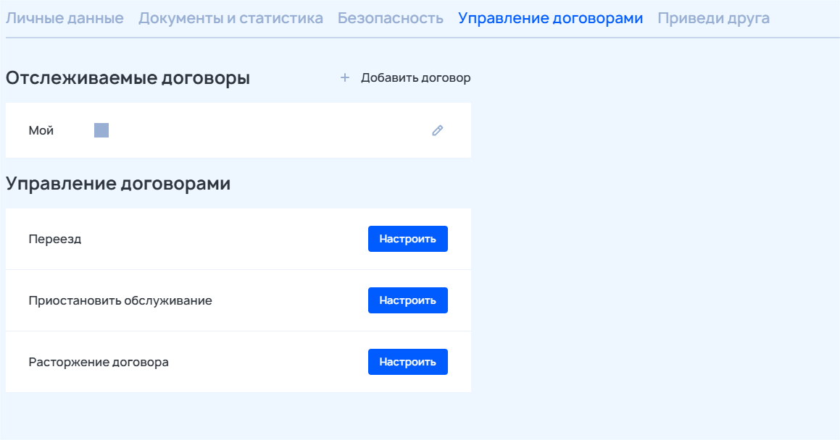

Раздел «Приведи друга» - это подключение к реферальной программе и оформление себе бонусов за нового клиента, приведенного абонентом.  
  
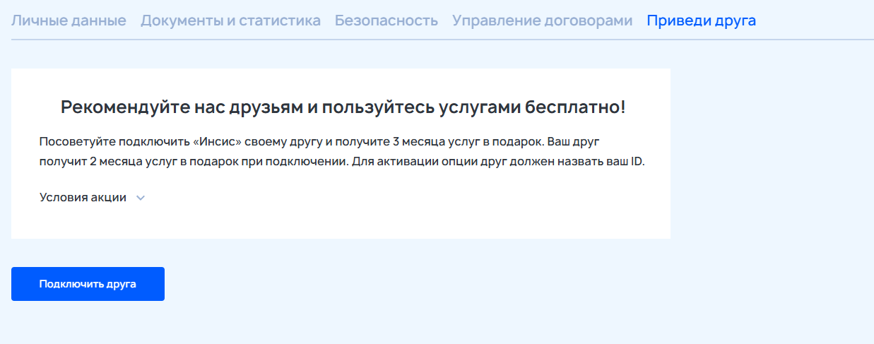  
  
Пример тёмной темы веб-приложения.

